Государственное бюджетное профессиональное образовательное учреждение
Краснодарского края
«Краснодарский торгово-экономический колледж»

План
открытого урока
по теме: «Решение ситуаций по начислению повременно - премиальной зарплаты»
Специальность: 38.02.01 Экономика и бухгалтерский учет (по отраслям)
Преподаватель: Шириметова М.В.

2017 год

План урока № 10
ПМ 02 Ведение бухгалтерского учета источников формирования имущества, выполнение работ по инвентаризации имущества и финансовых обязательств организации.
МДК 02.01. Практические основы бухгалтерского учета источников формирования имущества организации.
10.02.2017 г.
Группа 202 Б.
Тема урока: «Решение ситуаций по начислению повременно- премиальной зарплаты».
Дидактические задачи:
Образовательная: закрепление теоретических знаний и формирование умений по начислению повременно – премиальной зарплаты.
Развивающая: развитие умений правильно обобщать, анализировать и делать выводы.
Воспитательная: привитие добросовестного отношения к труду, умения работать в группах, аккуратности, корректного поведения, повышения интереса обучающихся к выбранной профессии.

Тип урока: формирование умений и навыков.
Вид урока: практическое занятие.
Методы обучения: наглядно – демонстрационные.
Межпредметные связи: основы бухгалтерского учет, тема «Отражение хозяйственных операций на счетах бухгалтерского учета», право «Заработная плата».
Ключевые понятия: оплата труда, система оплаты труда, премия.
Средства обучения: компьютеры, мультимедийный проектор, экран; презентация к уроку; дидактический раздаточный материал; бухгалтерский план счетов; Иванова Н. В. Учебное пособие « Бухгалтерский учет на предприятиях торговли» / – М.: Издательский центр «Академия», 2011.

План урока
• Оргмомент - 1 мин;
• Сообщение темы и целей занятия - 2 мин;
• Актуализация знаний обучающихся - 3 мин;
• Мотивация учебной деятельности - 2 мин;
• Выполнение практического задания - 28 мин;
• Физкультминутка. Зрительная гимнастика -2 мин;
• Закрепление знаний обучающихся - 2 мин;
• Подведение итогов, выставление оценок - 3мин;
• Домашнее задание - 2 мин;
• Рефлексия - 1 мин.
Ход урока
1. Оргмомент.
Приветствие, проверка готовности к уроку, проверка отсутствующих.
2. Сообщение темы и целей занятия.
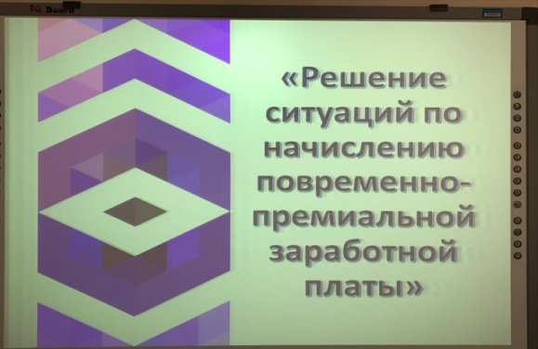

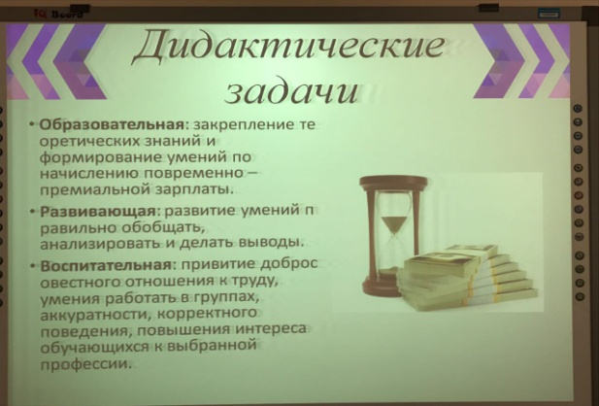

3. Актуализация знаний учащихся.
• Что такое зарплата? (вознаграждение за труд в зависимости от квалификации работника, сложности, количества, качества и условий выполняемой работы, а также компенсационные и
стимулирующие выплаты.)
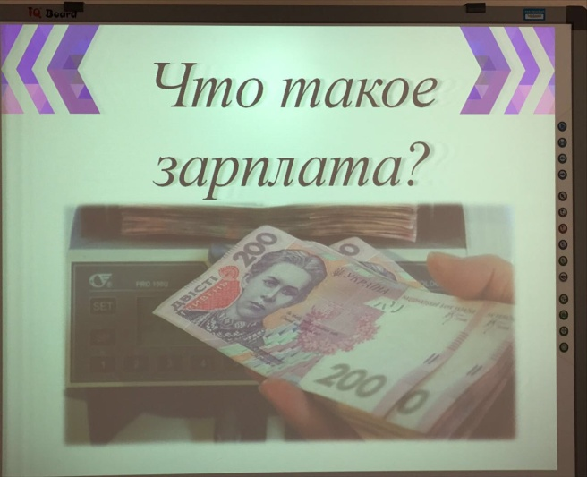

• Назовите, что определяет системы оплаты труда? (размеры тарифных ставок; размеры окладов (должностных окладов); размеры доплат и надбавок компенсационного характера, в том числе за работу в условиях, отклоняющихся от нормальных.)
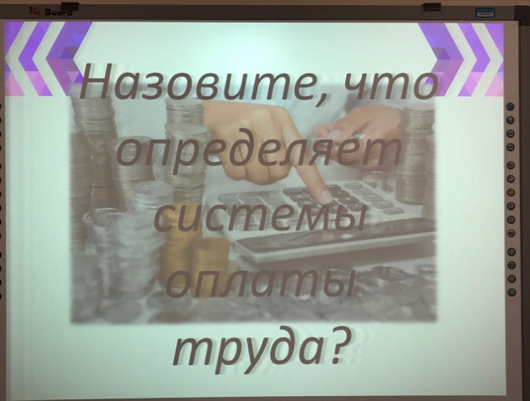

• Назовите основные формы оплаты труда? (повременная, сдельная).
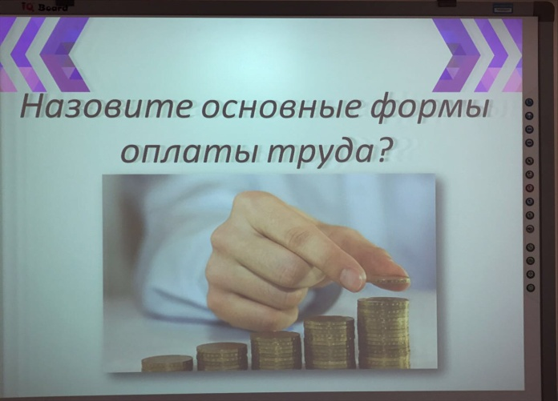

https://www.youtube.com/watch?v=UDy9D-0aRq8
4. Мотивация учебной деятельности.
- Как вы думаете, насколько актуальна сегодняшняя тема?
- Какую цель ставите перед собой на уроке?
- Скажите, имеет ли тема нашего урока связь с вашей бедующей профессией?
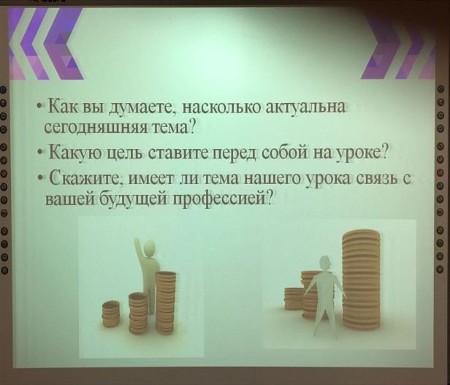

5. Выполнение практического задания.
Задание № 1 (14 мин)
Необходимо заполнить штатное расписание и на основании его оформить расчетно-платежную ведомость.

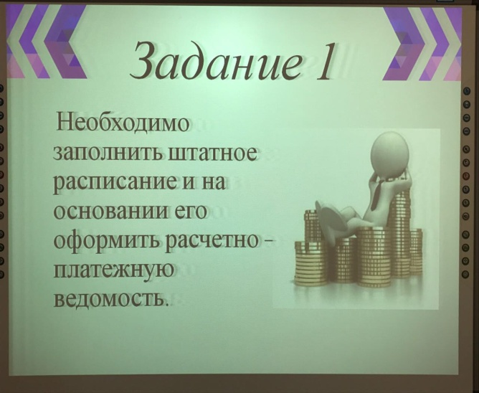

Данные для заполнения штатного расписания:
Наименование организации: ООО «Кубанские сладости»;
Номер документа: 21;
Дата составления: 15.01.2017;
Период: год, с 15 января, 2016;
Утверждено приказом: от 15.01.2016;
Штат в количестве: 4;
Наименование:
Руководство, код 01, директор, 1, оклад 35000, надбавка за выслугу лет 5000;
Бухгалтерия, 02, бухгалтер, 1, оклад 20000, надбавка 25%;
Отдел закупок, 04, менеджер, 1, оклад 25000, надбавка за выездной характер 25%;
Вспомогательный отдел, 05, уборщица, 7000, надбавка 25%.
Руководитель кадровой службы: Жаров В. Л.;
Главный бухгалтер: Байрачная А. П.;
Данные для заполнения расчетно – платежной ведомости:
Оплата в срок: 04.04.2016 по 06.04.2016;
Номер документа: 02;
Дата составления: 01.04.2016
Отчетный период: 01.03.2016 по 31.03.2016
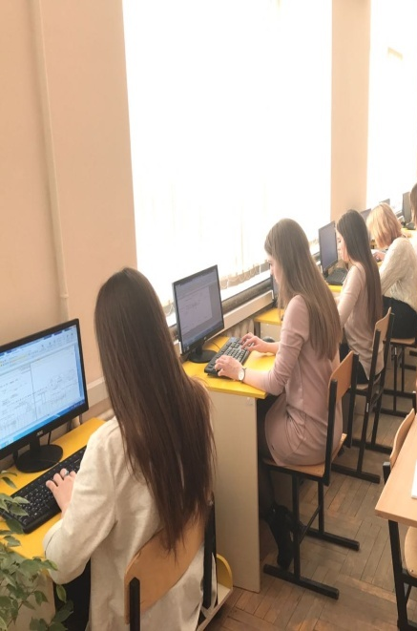
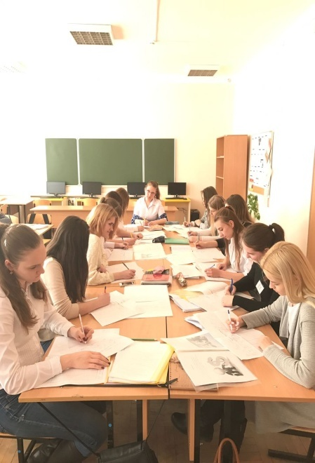

6. Физкультминутка. Зрительная гимнастика.
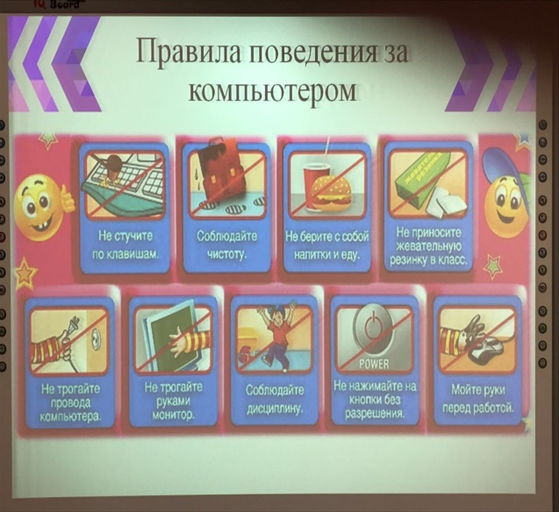

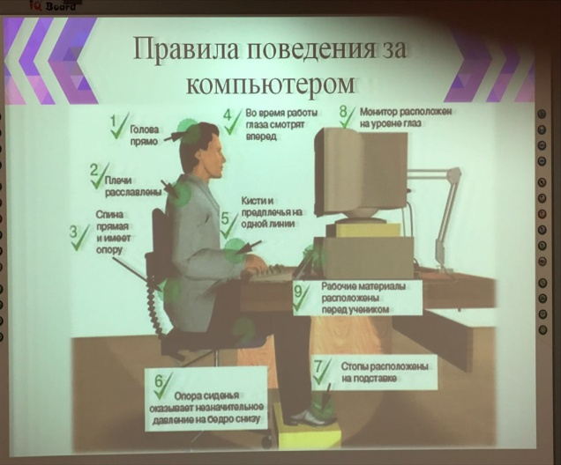

Выполнение практического задания.
Задание № 2 (14 мин)
Необходимо рассчитать заработную плату работнику;
Задача №1
Работнику ООО «Пассив» С.С. Петрову установлена почасовая ставка заработной платы 55 руб/ч. В августе отчетного года Петров отработал 184 часа (23 рабочих дня по 8 часов). Необходимо рассчитать заработную плату Петрову за август отчетного года. (55 руб/ч *184ч =10120руб).
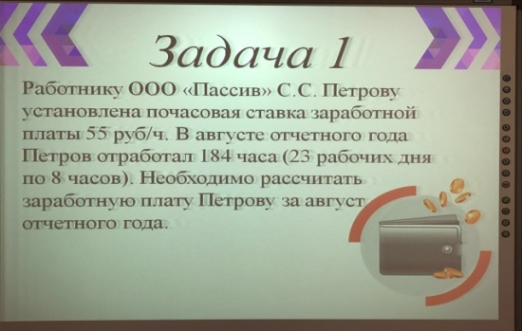
Работнику может быть установлен месячный оклад. Если все дни месяца были отработаны работником полностью, размер его заработной платы не зависит от количества рабочих часов или в конкретном месяце. Оклад начисляется в полном размере.

Задача № 2
Работнику АО «Актив» А.Н. Иванову установлен месячный оклад в размере 16 000 руб.
Август текущего года Иванов отработал полностью (22 рабочих дня). Заработная плата Иванова за август текущего года составит 16 000 руб.
В сентябре Иванов также отработал все дни
полностью (21 рабочий день). Заработная плата Иванова за сентябрь текущего года также составит 16 000 руб.
Если работник отработал не весь месяц, то заработная плата начисляется только за те дни, которые фактически отработаны.
Заработная плата работника определяется каким образом?
Оклад работника | : | Количество рабочих дней в месяце | х | Количество дней, фактически отработанных работником | = | Сумма заработной платы
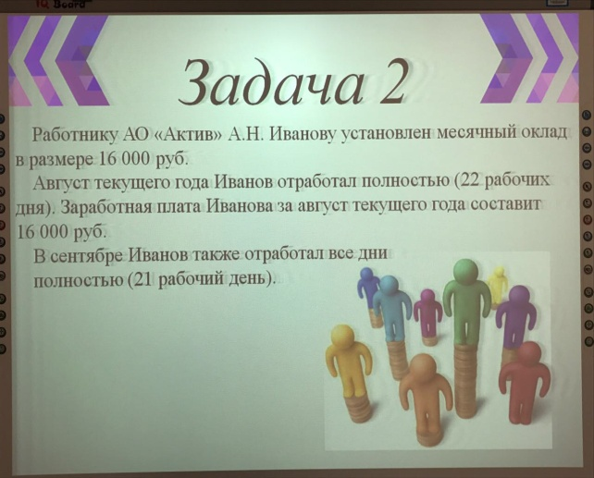

Задача № 3
Работнику АО «Актив» А.Н. Иванову установлен
месячный оклад 16 000 руб.
В январе текущего года из 20 рабочих дней Иванов проработал 15 дней (5 дней Иванов находился в отпуске без сохранения заработной платы). Необходимо рассчитать заработную плату.
Заработная плата Иванова за январь текущего года составит:
16 000 руб. : 20 дн. × 15 дн. = 12 000 руб.
При повременно-премиальной оплате труда вместе с заработной платой могут начисляться премии. Премии могут устанавливаться как в

твердых суммах, так и в процентах от оклада.
Заработная плата при повременно-премиальной оплате труда рассчитывается так же, как и при простой повременной оплате труда.
Сумма премии прибавляется к заработной плате работника и выплачивается вместе с заработной платой.
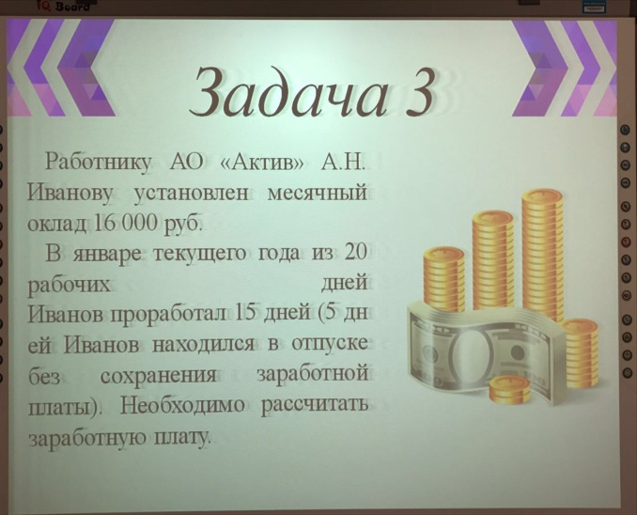

Задача № 4
Работнику отдела сбыта АО «Актив» К. Б. Яковлеву установлен месячный оклад в размере 15 000 руб. Положением о премировании АО «Актив» установлено, что работникам отдела сбыта, добросовестно выполняющим служебные обязанности, выплачивается ежемесячная премия 1000 руб. Необходимо рассчитать заработную плату.
Заработная плата Яковлева составит:
15 000 руб. + 1000 руб. = 16 000 руб.
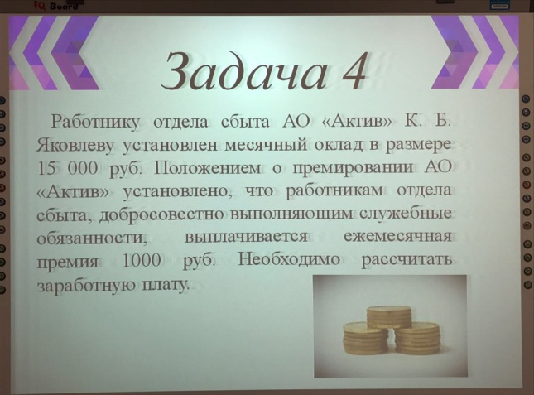

Задача № 5
ООО «Сатурн» занимается производством и строит здание склада собственными силами. В январе была начислена заработная плата работникам организации в сумме 270 000 руб., в том числе работникам:
– основного производства – 180 000 руб.;
– управленческому персоналу – 50 000 руб.;
– отдела сбыта готовой продукции – 18 000 руб.;
– занятым в строительстве склада – 22 000 руб.
Бухгалтер «Сатурна» должен сделать проводки:
ДЕБЕТ 20 КРЕДИТ 70
– 180 000 руб. – начислена зарплата рабочим основного производства;
ДЕБЕТ 26 КРЕДИТ 70
– 50 000 руб. – начислена зарплата управленческому персоналу;
ДЕБЕТ 44 КРЕДИТ 70
– 18 000 руб. – начислена зарплата работникам отдела сбыта готовой продукции;
ДЕБЕТ 08 КРЕДИТ 70
– 22 000 руб. – начислена зарплата работникам, занятым в строительстве склада.
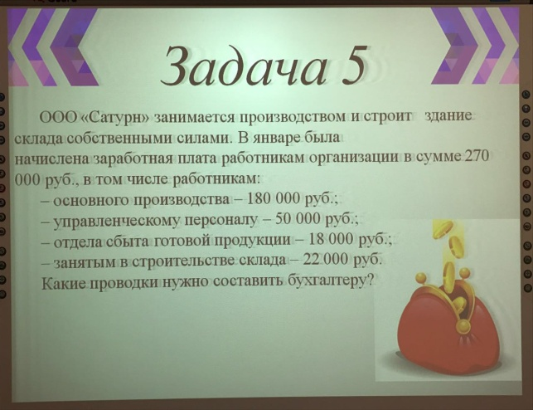

7. Закрепление знаний обучающихся.
• Что такое повременная плата труда?
• Что такое повременно - премиальная оплата труда?
• Какие виды премий вы знаете?
8. Подведение итогов, выставление оценок.
9. Домашнее задание:
• Иванова, Н.В. Учебное пособие «Бухгалтерский учет на предприятиях торговли» – М.: Издательский центр «Академия», 2011; Стр187- 190;
• Конспект в тетради;
• Повторить бухгалтерский план счетов.
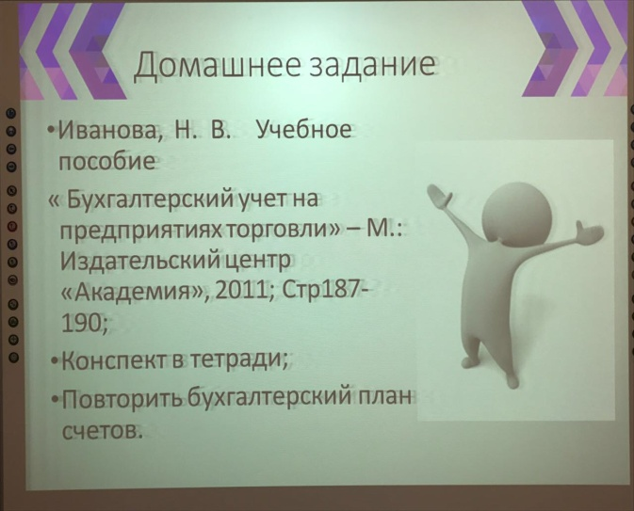

10. Рефлексия.
Вопросы:
• Что вы изучили?
• Чему вы научились?
• Что вам понравилось?

